****编号：

软件项目开发

课程设计

题 目：**基于JAVAWEB的旅游网站**

学 院： 计算机与信息安全学院

专 业：

学号姓名： 1800301037禤成伟 （组长）

1800300632彭智伟

1800300634容和彬

1700300313蒋光枭

1700300316李晓帆

指导教师： 朱细平

完成人签名：

2020年11月25日

摘 要

当前，随着计算机技术与通信技术的发展，网络的规模也逐渐增大。网络的元素也随之而不断增加。有的利用其进行通信，有的利用其作为商业用途，在网络上进行出售、收购、宣传等用途。从而使得网络越来越成为现今社会上必不可少的元素，而网站就是这个网络里的一个很大的元素。

所谓网站(Website)，就是指在网际网路（因特网）上，根据一定的规则，使用HTML等工具制作的用于展示特定内容的相关网页的集合。简单地说，网站是一种通讯工具，就像布告栏一样，人们可以通过网站来发布自己想要公开的资讯（信息），或者利用网站来提供相关的网路服务（网络服务）。人们可以通过网页浏览器来访问网站，获取自己需要的资讯（信息）或者享受网路服务。

随着我国经济的不断发展，旅游市场已成为一个极具潜力的市场。再加上近几年网络的普及，使得旅游网站的发展极为迅速。本文主要探讨旅游网站系统的理论基础和设计思想，根据系统的开发过程和系统的功能实现为主线来论述数据库管理软件的开发过程。主要阐述以软件工程理论作为系统开发的理论基础，以客户机/服务器模式的关系型数据库作为后台，以专业数据库开发语言作为实现手段的数据库管理软件的开发过程分析和理论研究。

本系统基于JAVA WEB框架，通过与后台数据库的建立与设置，网页界面的设计与实现，程序的编写与调试等几个阶段来完成对旅游网站系统的开发。

本文详细地介绍了开发系统的具体步骤，以及应用的技术，以配图例的方式详尽说明，并在文中对一些源程序作了详细的解释。

**关键词：**JAVA WEB；MySQL；旅游网站

Abstract

At present, with the development of computer technology and communication technology, the scale of network is gradually increasing. The elements of the network are also increasing. Some use it for communication, and some use it for commercial purposes to sell, purchase, and publicize on the network. As a result, the network has become an indispensable element in today's society, and the website is a big element in this network.

The so-called website refers to the collection of related web pages on the Internet (Internet) that are used to display specific content by using HTML and other tools according to certain rules. In short, the website is a kind of communication tool, just like the bulletin board, people can publish the information (information) they want to disclose through the website, or use the website to provide relevant network services (network services). People can visit the website through the web browser, get the information they need or enjoy the network service.

With the continuous development of China's economy, tourism market has become a potential market. Coupled with the popularity of the network in recent years, the development of tourism websites is extremely rapid. This paper mainly discusses the theoretical basis and design ideas of tourism website system, and discusses the development process of database management software according to the development process and function realization of the system. This paper mainly expounds the development process analysis and theoretical research of database management software, which takes the software engineering theory as the theoretical basis of system development, takes the relational database of client / server mode as the background, and takes the professional database development language as the realization means.

This system is based on the java web framework, through the establishment and setting of the background database, the design and implementation of the web interface, the programming and debugging and other stages to complete the development of the tourism website system.

This paper introduces in detail the specific steps of developing the system, as well as the applied technology, and explains in detail some source programs in the form of illustrations.

**Key words:** JAVA WEB;MySQL; Tourism website

目录

1 引言 8

1.1 项目简介 8

1.2 项目设计背景 8

1.3 项目设计意义 9

2 需求分析 10

2.1 项目总体需求分析 10

2.2 用户需求分析 11

2.3 功能需求分析 11

2.4 功能需求分析 11

2.5 市场可行性分析 12

2.6 技术可行性分析 12

2.7 经济可行性分析 12

1.1 可行性分析结果 13

2 总体设计 14

2.1 系统框架模式 14

2.2 模块层次图 15

2.3 数据库设计 16

3 详细设计 16

3.1 系统架构设计 16

3.2 系统功能模块设计 17

3.3 图形界面设计 18

3.3.1 登录界面 18

3.3.2 注册界面 19

3.3.3 旅游路线展示 20

3.3.4 旅游路线详情 21

3.3.5 旅游路线查询及结果 22

4 系统实现 23

4.1 系统运行环境与开发工具 23

4.2 项目核心功能的实现 24

5 系统测试与分析 25

5.1 系统测试环境配置 25

5.2 系统功能测试 26

6 结束语 28

6.1 经验总结 28

参考文献 30

# 引言

## 项目简介

项目名称：基于JAVA WEB的旅游项目网站。本项目为完整的旅游网站。该网页实现界面简洁、操作简单，但绝不缺乏实用性。初步设定功能有用户登录与退出、注册(邮件激活)、分类数据展示、旅游路线分页展示、旅游路线查询、旅游路线详情、旅游路线收藏等功能。

## 项目设计背景

通过对旅游网站是行业进行调查和分析发现：

随着社会文化的发展和居民收入水平的提高，旅游成为新的消费热点。越来越多的人们将旅游视为生活不可或缺的一部分，与此同时，旅游路线、旅游方式的选择也越多，如何使得旅途更加愉快、经济、便捷，成为人们出游时必须考虑的问题。社会的发展日新月异，信息不断快速更新，传统的旅游信息获取渠道，例如旅游攻略书籍等，已无法满足人们的需求。在这种情况下，旅游相关的网站迅速发展起来。本次设计的旅游网站系统，目的就是在为人们提供旅游景点等的最新讯息，为游客分享旅游心得提供平台，推广旅游景点的知名度，吸引游客到相关景点进行旅游。

旅游网站系统的开发定位在一个能够满足数据库管理系统，即具备一个数据库管理系统的基本功能，包括数据的增加，删除，修改，查询等，便于用户查看景点和游记信息，进行评论等操作。此外，系统具有用户登录功能。该系统符合旅游公司的要求。在开发过程中注重明确需求分析，遵循用户参与、优化创新、使用高效、处理规范化的原则，使开发模型更加趋于完善。

## 项目设计意义

旅游网站是旅游行业重要的展示平台。相对于传统媒体，网络宣传具有成本低、宣传面广等优势。本次的旅游网站，可以为用户提供丰富的景点和游记信息，支持用户在线评论，方便用户寻找最佳旅游路线和旅游方式，能有有效宣传景点，促进旅游消费。旅游网站结构层次分明，维护简便，成本较低，信息丰富，互动性强，所以开发旅游网站系统无论是对于旅游公司，还是用户而言，都是有利的。

# 需求分析

## 项目总体需求分析

因为该项目为旅游网站，所以需要在后台数据库调用数据实现支持与界面实现，而实现主要系统功能为登录模块，注册模块，旅游路线列表展示模块，旅游路线详情查看模块，旅游路线查询模块，旅游路线收藏几大模块即可。

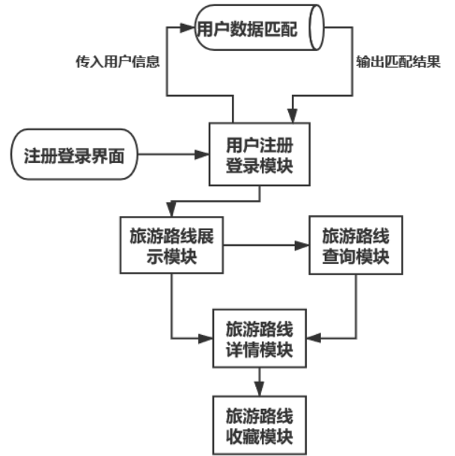

图2.1 总体需求分析图

## 用户需求分析

随着社会文化的发展和居民收入水平的提高，旅游成为新的消费热点。越来越多的人们将旅游视为生活不可或缺的一部分，与此同时，旅游路线、旅游方式的选择也越多，用户则需要在丰富的景点和游记信息中找到最适合自己的路线，支持用户在线评论，方便用户寻找最佳旅游路线和旅游方式，对于景点来说能更有效的、更廉价的宣传景点的方式，对于地区而言能够更直接地促进旅游消费。

## 功能需求分析

用户

（1）系统为半开放式，注册用户均可按需求查看网站内的景点信息和游记，

（2）景点信息主要包括所属城市、图片、相关游记、特色和评价等。

（3）旅游路线信息主要包括所属城市、图片、游记内容、标签和评价等。

（4）支持用户通过特色和标签查询查看景点和游记的详细信息。

（5）用户可以更改个人信息，如密码等。

## 功能需求分析

根据用户对系统的要求，确定系统在响应时间，可靠性等方面有较高的性能要求。

1．界面需求主题突出，站点定义，术语和行文格式统一，规范，明确，栏目，菜单设置和布局合理，传递的信息准确，及时。内容丰富，文字准确，语句通顺；页面具有明确的导航指示，且便于理解，方便用户使用；页面大小适当，能用各种常用浏览器以不同分辨率浏览，无错误连接和空连接；界面版面形象清新与主题内容相协调。

2．响应时间需求当用户登录，进行任何操作的时候，系统及时地进行反应，反应的时间在5秒以内。系统应能检测出各种非正常情况，如与设备的通信终端，无法连接数据库服务器等。以避免出现长时间等待甚至无响应。

3．可扩展性需求系统设计能体现扩展性。

## 市场可行性分析

随着计算机技术与通信技术的发展，网络的规模也逐渐增大。以及我国经济的不断发展，旅游市场已成为一个极具潜力的市场。将这两者相结合已成为势不可挡的趋势。

旅行社、酒店、景区虽然都有了自己的门户宣传网站平台，但是这些丰富但有些复杂的旅游资源和图文信息，虽然在选择的自由度上给了用户极大的空间，但是这会消耗掉用户大量的时间，而且对于选择后的结果也不是100%的适合用户自己。而这时，我们将网上所有用户的体验进行整合以及将酒店、景区进行整合，推出多种旅游路线，这在减少了用户进行筛选的时间的同时，也给用户提供了较大的选择自由度。

## 技术可行性分析

技术可行性考虑的问题是利用现有的技术条件是否能够顺利完成开发工作，软硬件配置是否满足开发的需求等。旅游网站系统的工作主要是在客户和旅游公司之间架起一座桥梁，能相互提供信息，处理信息。这一特点非常适合于计算机的特点，而计算机硬件和软件技术的飞速发展，也为系统的建设提供了技术条件。.NET提供给的良好开发平台，其与数据库链接的方便性以及目前一些利用数据库知识实现的信息管理系统，为实验的顺利进行提供可靠的参考和依据。

## 经济可行性分析

经济可行性应该考虑其开发维护费用及该系统所能带来的效益之间的关系。该系统适用于旅游公司，开发该系统的费用主要包括开发阶段的费用以及今后的运行、维护费用。其新系统带来的效益来自使用该系统后，知名度的提高，对旅游客户需求的进一步精确把握，从而提供更加优质、更加有针对性的服务，从而扩大旅游消费群体。由于网络技术的快速发展，旅游网站的开发和维护成本越来越低廉。而网站所包含的信息越来越丰富，网民的数量不断增加，更多的游客习惯于依靠网络获取景点信息等，因此旅游网站的宣传效果也在不断提高，因此，具有经济可行性。

## 可行性分析结果

表2.2 评价表

|  |  |  |
| --- | --- | --- |
| 名称 | 比重 | 评价 |
| 市场可行性 | 20% | 中 |
| 技术可行性 | 30% | 中 |
| 经济可行性 | 20% | 高 |
| 整体可行性 | 100% | 高 |

根据以上分析可知，本项目凭借着人们对于旅游放松的向往以及快捷迅速获取信息的需求将会有巨大的市场，在技术上，没有难以实现的技术难题，通过短时间的培训学习，可以到达项目要求的水平，因此该项目具有开发价值。所以根据评价标准及结果得出可行性分析结论。

# 总体设计

## 系统框架模式

框架、设计模式这两个概念总容易被混淆，其实它们之间还是有区别的。框架通常是代码重用，而设计模式是设计重用，架构则介于两者之间，部分代码重用， 部分设计重用，有时分析也可重用。在软件生产中有三种级别的重用：内部重用，即在同一应用中能公共使用的抽象块; 代码重用，即将通用模块组合成库或工具集，以便在多个应用和领域都能使用；应用框架的重用，即为专用领域提供通用的或现成的基础结构，以获得最高级别的重用性。

框架与设计模式虽然相似，但却有着根本的不同。设计模式是对在某种环境中反复出现的问题以及解决该问题的方案的描述，它比框架更抽象；框架可以用代码表示，也能直接执行或复用，而对模式而言只有实例才能用代码表示; 设计模式是比框架更小的元素，一个框架中往往含有一个或多个设计模式，框架总是针对某一特定应用领域，但同一模式却可适用于各种应用。可以说，框架是软件，而设计模式是软件的知识。

本应用采用了 MVC 框架模式， 它强制性的使应用程序的输入、处理和输出分开。使用 MVC 应用程序被分成三个核心部件：模型、视图、控制器。它们各自处理自己的任务。我们通常使用到这个框架主要是在一些 WEB 应用的编写过程中，准确来说，本应用并不是严格的这种形式，而是在整体设计中使用了这种思想，将底层的数据和中间的有关逻辑功能以及展示出来的交互进行分类，并且各自封装，使应用的代码部分条理更清晰，各个对象之间的关系和功能也能一目了然，而且，采用这种思路进行设计之后，在后期的修改和添加功能上，由于事先就具有的完好的体系，所以只需要修改相应界面，增加其逻辑即可，相当便捷。这样，代码的整体效率也提高，各个工具类被多出重用，各个功能模块的代码重复度很低。

## 模块层次图

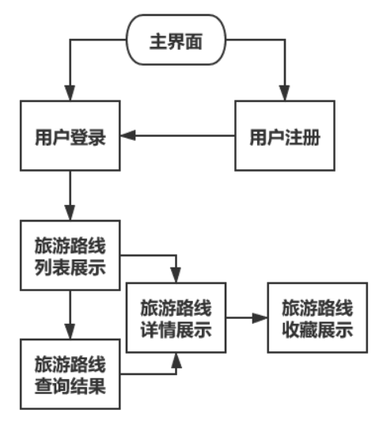

图3.1 客户端模块层次图

## 数据库设计

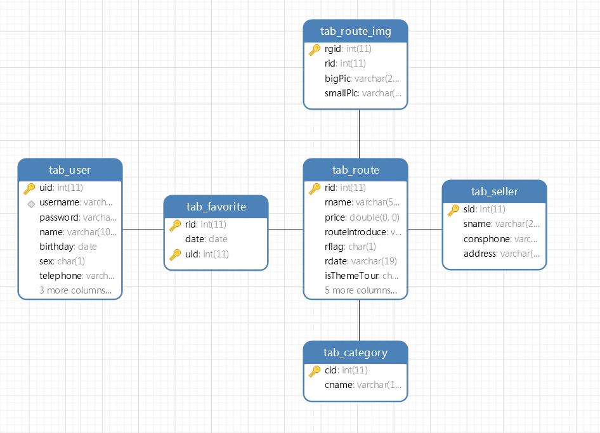

图 3.3 E-R图

# 详细设计

## 3.1 系统架构设计

业务应用层

客户端

服务端

图4.1业务应用层

数据访问组件

用户数据，查询条件

服务层

图4.2服务层

用户管理数据库

文件数据库

系统配置数据库

数据层

图4.3数据层

基础设施

存储数据

服务器

网络

图4.4基础设施

## 系统功能模块设计

1. 用户注册模块：新用户注册，在后台数据库添加用户信息
2. 用户登录模块：老用户登录，用户输入信息与后台数据库进行匹配，匹配成功则登录，否则弹出提示信息。
3. 主界面（旅游路线列表展示）：将后台数据库信息展示（包括旅游路线信息主要包括所属城市、标签和评价等一些简略信息），点击一条展示信息之后跳转旅游路线详情模块
4. 旅游路线详情模块：调入后台数据库景点信息主要包括所属城市、图片、相关游记、特色和评价等。
5. 旅游路线查找模块：根据用户输入条件（城市，酒店等）与后台数据库进行匹配查找之后输出查询的所有结果，点击结果可跳转至旅游路线详情模块。
6. 支持用户通过特色和标签查询查看景点和游记的详细信息。
7. 用户可以更改个人信息，如密码等。

## 3.3 图形界面设计

设计图形界面原则

1. 一般性原则：界面要具有一致性、常用操作要有快捷方式、提供简单的错误处理、对操作人员的重要信息反馈、操作可逆、保证信息显示方式与数据输入协调一致
2. 颜色使用：颜色是一种有效的强化手段，同时具有美学价值。使用颜色应注意画面中活动对象鲜明，非活动对象相对暗淡。
3. 图标设计：图标是可视地表示实体信息的简洁、抽象的符号。设计图标时应着重考虑视觉冲击。
4. 按钮设计：设计按钮应具有交互性，具备简洁的图标效果。

### 3.3.1 登录界面

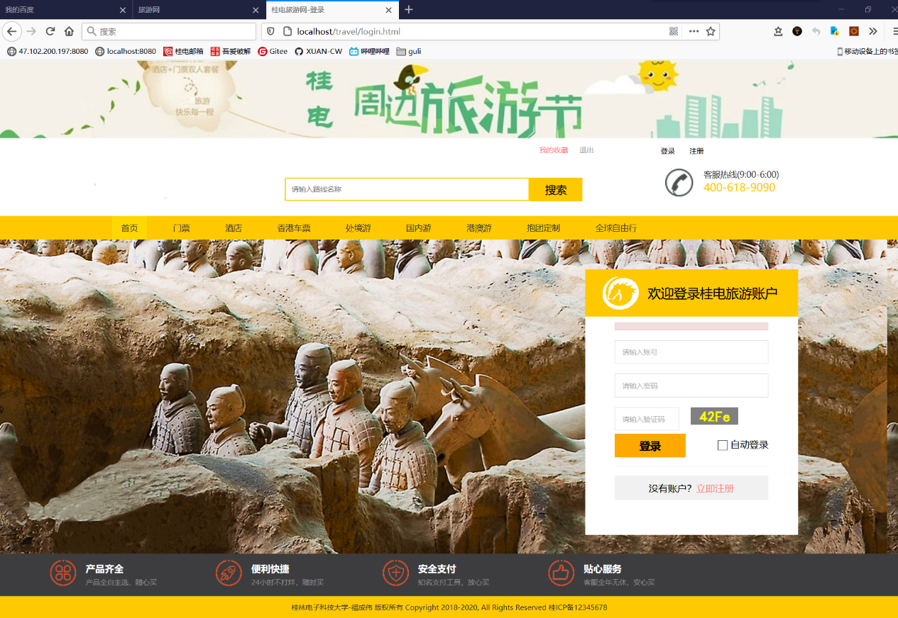

图4.5 登录界面

### 3.3.2 注册界面

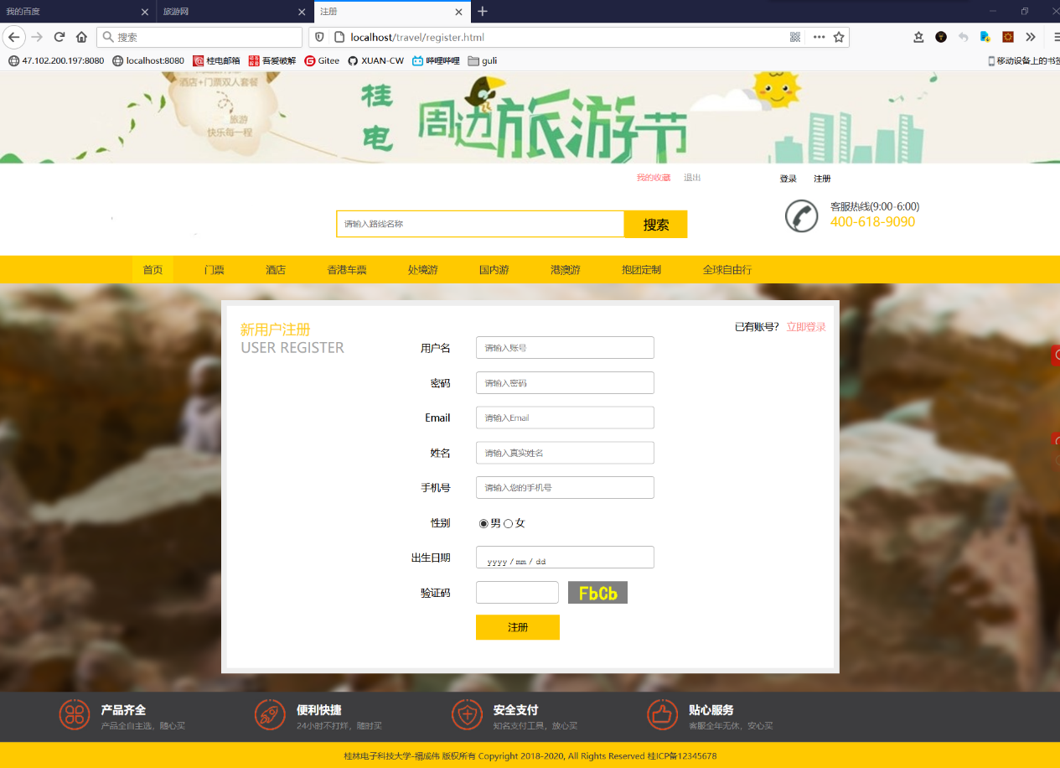

图4.6 注册界

### 3.3.3 旅游路线展示

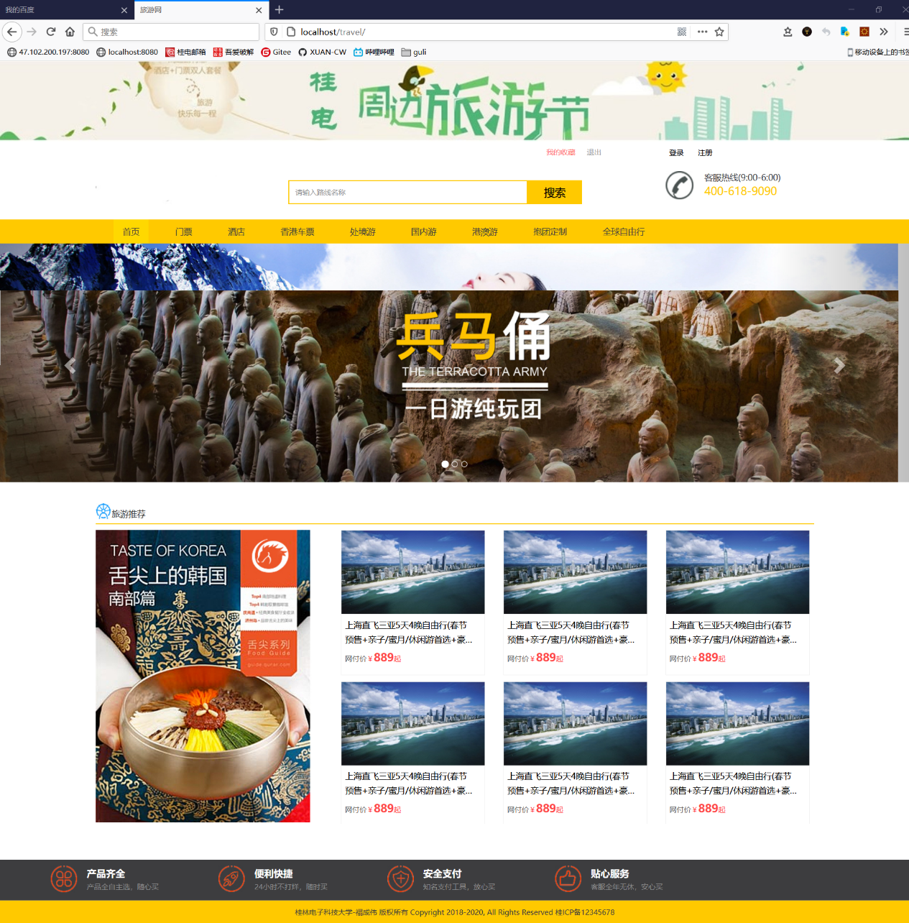

图4.7 旅游路线展示

### 3.3.4 旅游路线详情

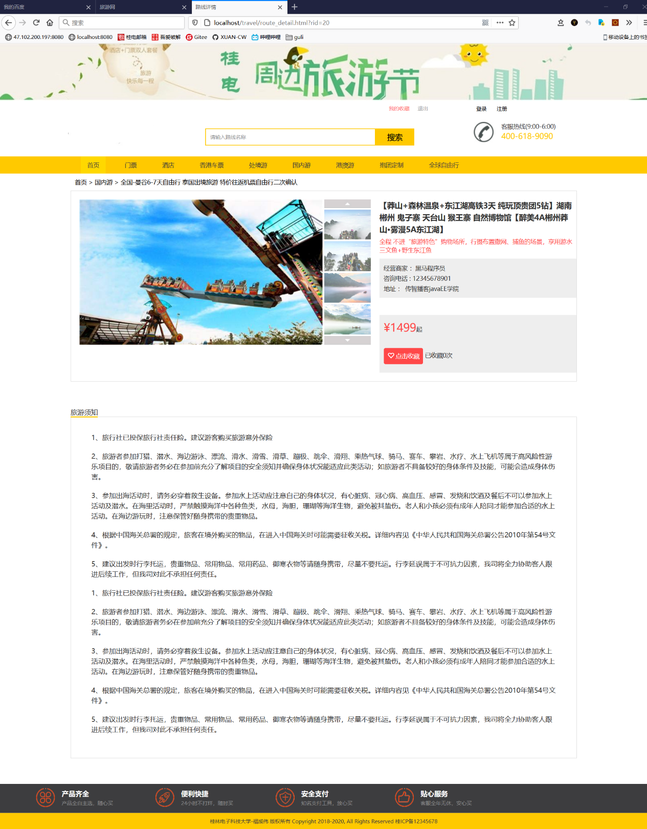

图4.8 旅游路线详情

### 3.3.5 旅游路线查询及结果

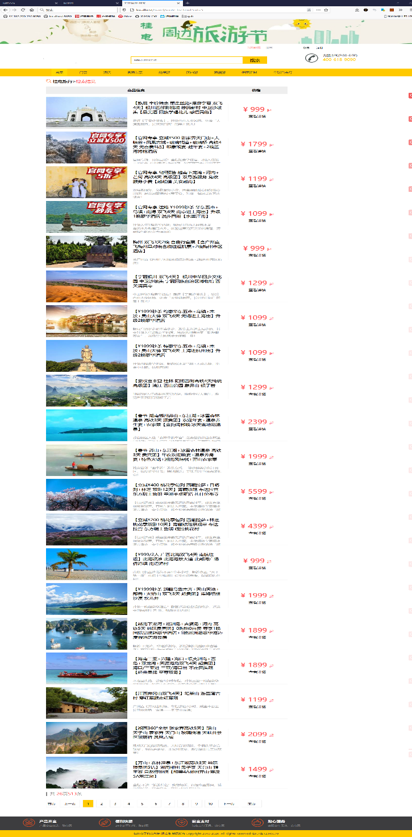

图4.9 旅游路线查询及结果

# 系统实现

## 4.1 系统运行环境与开发工具

开发工具: IntelliJ IDEA

系统开发环境：Windows10

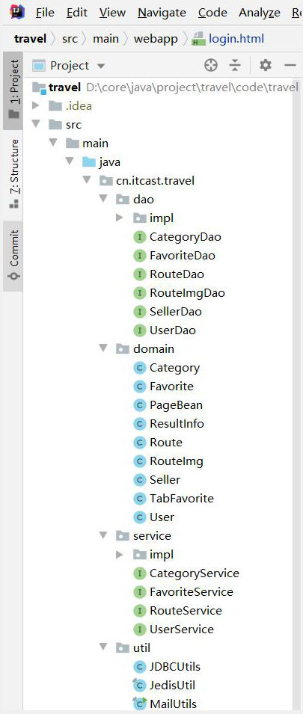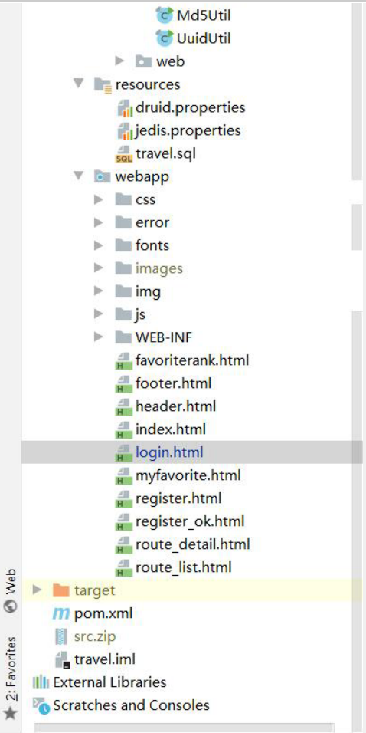

图 5.1 总体代码结构一览图

## 4.2 项目核心功能的实现

**登录**

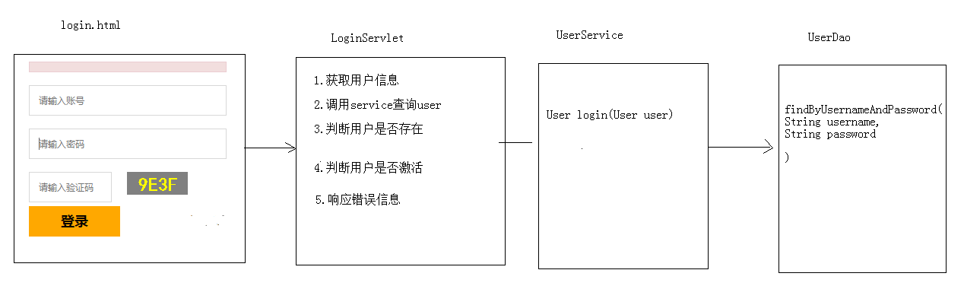

**注册**

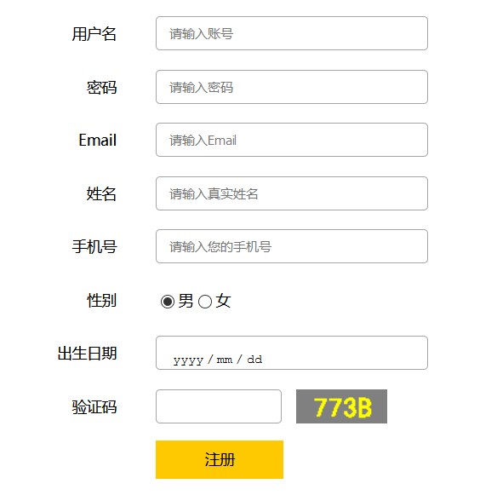

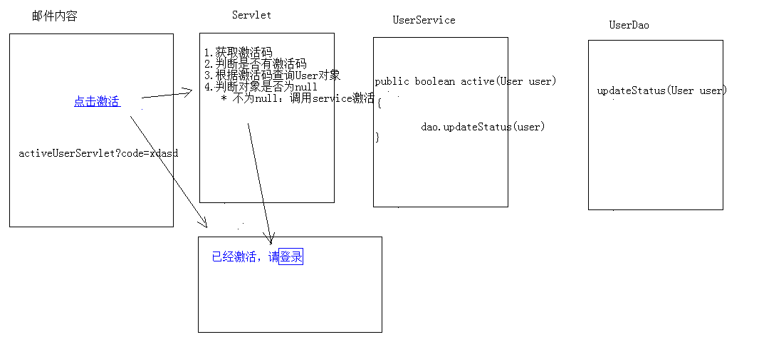

**查询**

点击了不同的分类后，将来看到的旅游线路不一样的。通过分析数据库表结构，发现，旅游线路表和分类表时一个多对一的关系

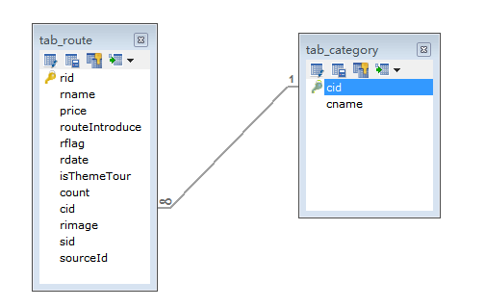

查询不同分类的旅游线路sql

Select * from tab_route where cid = ?;

发送 Ajax请求调用后台的 route/pageQuery，查询到的结果使用json 返回，返回后页面对查询到的结果进行解析，更新页面。

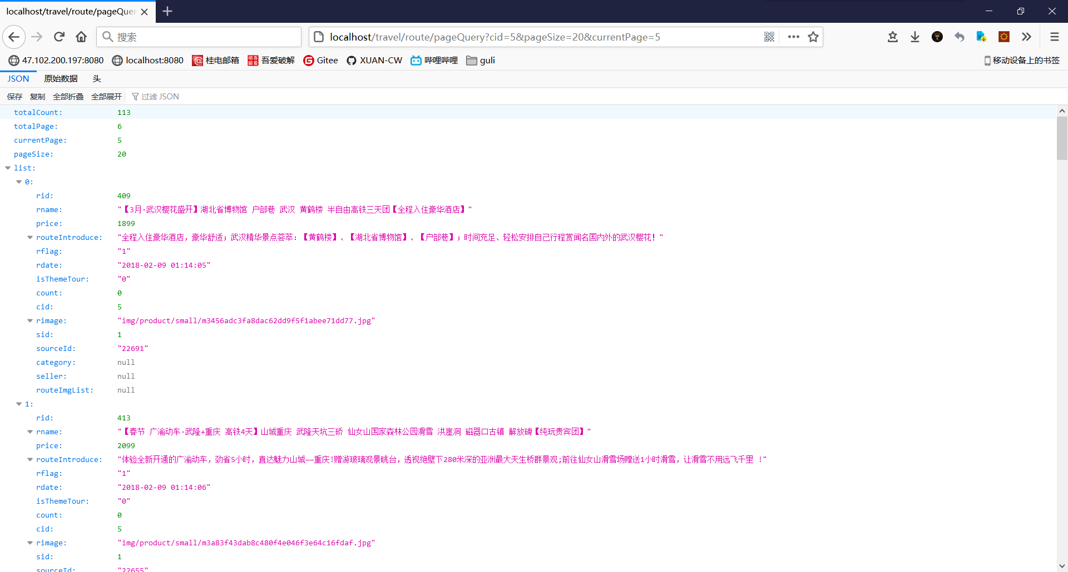

# 系统测试与分析

## 5.1 系统测试环境配置

图6.1测试过程

单元测试：针对软件基本组成单元。

集成测试：针对组装后功能及模块间接口是否正确。

系统测试：针对硬件、外设、否写支持软件、数据和人员等

确认测试：纯系统测试：介于IT与ST之间。若该软件包括硬件外设等，则VT相当于IT。若该软件为系统软件，则VT相当于ST。UT,IT,ST的比较

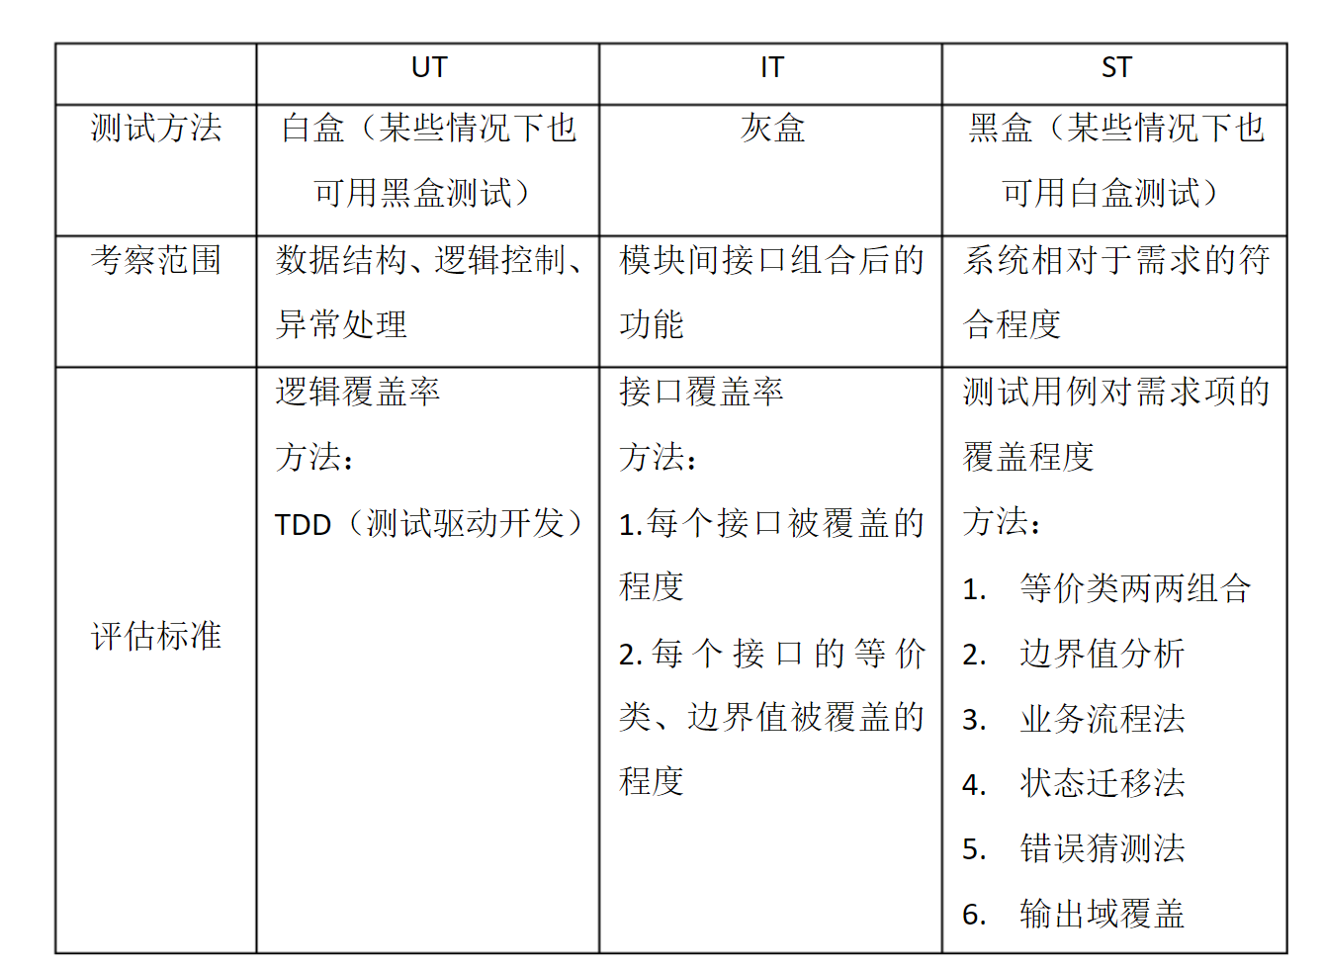图6.2关系图

## 5.2 系统功能测试

经过对系统的软、硬件的验收测试系统满足用户的需求。其中硬件测试包括硬件设备的清单、启动运行正常与否等。重点是软件测试部分，首先服务端软件测试，测试服务器是服务是否能正常开启。服务器是否能对数据库进行正确操作，在对客户端软件进行测试，测试网站界面是否能正常显示，相应取值是否nneggou准确得到，相应客户端是否能用，最后客户端与服务端解和测试，测试网站是否能与服务端链接，网站登录等功能。

|  |  |  |  |  |
| --- | --- | --- | --- | --- |
| 测试项目 | 功能指标 | 测试方法 | 预期结果 | 结论 |
| 服务器启动 | 服务器线程处于等待状态 | 通过系统输出信息 | 系统输出相应预期结果 | 正确 |
| 初始注册使用 | 当用户首次使用该软件时，需注册 | 按键界面提示输入相应信息 | 客户端提示注册成功 | 正确 |
| 可登录性 | 当服务器启动，用户可以通过，网络登录 | 按键界面提示输出相应信息 | 客户端提示登录成功 | 正确 |
| 旅游路线列表展示 | 通过用户查询路线时，系统能响应对应模块 | 通过系统输出信息 | 数据库中的路线列表能成功显示 | 正确 |
| 旅游路线详情查看 | 系统能进一步显示路线详情的功能模块 | 通过系统显示页面点击相应的模块 | 系统能进入指定页面，正确显示内容 | 正确 |
| 旅游路线查找 | 系统等待需求时，用户能根据需要查询路线 | 通过系统显示页面点击相应的功能 | 系统能响应需求，显示对应模块 | 正确 |

表6.3测试结果

# 结束语

## 6.1 经验总结

1800300634容和彬：

1、使用数据库建模工具:MySQL工具来建立系统数据库模型，以方便程序员很好的理解业务流和掌握系统架构者的架构思想，更好的满足客户的功能需求。在今后的项目开发中，我们要更好的来完成系统的前期数据库模型的建立，最大的来优化系统功能。

2、系统开发框架:此系统的框架使用的是Servlet，此项技术在开发一些中小软件是比较实用的。使得程序员能够随心所欲的使用对象编程思维来操纵数据库。但是我们要是可以开发出自己的框架，把一些通用的功能开发到框架中。这样以来，在以后的系统开发中，针对系统中一些通用的功能就不需要再开发，从而也可以很好的提高我们的开发效率;减少很多维护费用。使我们的技术不断的更加成熟。

3.4出错原因的分析

主要有以下几个方面的原因需要我们可以以后注意:

1、对软件开发的流程不是很熟悉。因为这方面知识的获取只是停留在理论层面，缺乏理论经验。

2、组员之间的交流还有待提高。因为在最后的一段时间，由于课程学习和复习的原因，大家能够集中在一块进行编程的时间不多。对项目的关注程度有所降低。

3、对web开发技术了解面不够，目前只是会对Servlet框架熟悉。而且其中的框架使用细节流程也不是很清楚。

4、虽说可以总体运行。但是每一个功能还有很多工作要做，完善。各项功能还是有些bug，完善这些功能还需要一部分时间。同时由于我们组员对用户的需求认识不足，造成了很多反复，导致生产率效率低下。

1800301037禤成伟：总体来说，本项目只是 servlet 的简单使用，都是基础的知识的简单利用。但不得不说还是很重要的，因为在Java EE的开发过程中，经常要使用 servlet 结合其他的框架来实现一些具体的特定的功能。同时，数据库的使用也是必须要掌握的一项基础技能。

1800300632彭智伟：通过完成本次课程设计，使我们更加扎实地掌握有关软件开发方面的相关知识，经过一段时间的不懈努力，终于完成了本次课程设计。本次课程设计的意义重大，它使我们加深了对软件系统一些概念的理解；使我接触到了一些我以前没有接触到的知识、事物，并对软件开发系统底层架构有了更进一步的认识。将书本知识转换为实际操作让我们能更深刻地去认识软件项目开发这一门课程，也激发了学习的积极性。把学过相关知识强化，能够把课堂上所学地知识通过设计的程序表示，加深对理论知识地理解。

在设计与实现的过程中也并非顺利，碰到了一个又一个的问题。这不仅仅暴露出我们在这方面的知识的欠缺和经验不足，但是，实践是检验真理的唯一标准，通过自己实际操作，使我们收获了许多知识。

1700300313蒋光枭：通过这次项目的开发经验，我深刻的了解到，一个项目开发流程步骤不是那么轻松的一件事儿，有个这一次经验之后，以后遇到了就不会那么慌。首先就是得冷静下来认真思考，对需求进行分析，把自己的想法用手记录下来，同时我学会的最重要的一点是，要利用现有资源去解决问题，在图书馆、在网络上寻找答案， 也可以请教老师和同学相互讨论。

1700300316李晓帆：这次课设总历时两个多月，在这段时间里，通过学习旅游网项目得到的知识，把它运用到我们的课设中，总算是勉强完成了这个项目。在这其中一路磕磕绊绊，但是在组长的带领下和组员的齐心协力中，我们成功的克服了一个又一个的困难。完成这个课设后，不仅锻炼了我的团队协作还有把学到的知识熟练运用，我觉得对于我以后出去工作会有很大的帮助。

# 参考文献

[1]贾晓芳，沈泽刚。 Java Web应用开发中的常见乱码形式及解决方法[J]. 软件导刊，2017,（04）：214-216.  
　　[2]周建儒。 基于Java Web的智能交通管理系统的设计与仿真[J]. 信息技术，2017,（03）：144-146.  
　　[3]胡蕊蕊。 Java Web程序运用中泛型DAO的作用[J]. 电子测试，2017,（04）：46+49.  
　　[4]周昱晨，罗向阳，张豪。 基于Java Web的小型企业自动化办公系统设计与研究[J]. 计算机时代，2017,（03）：30-33+36.  
　　[5]张泽，雷光波。 基于Java Web的创新创业管理系统设计与实现[J]. 软件导刊，2017,（02）：113-115.